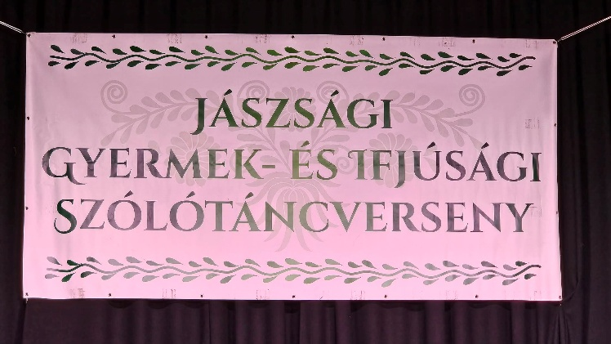
A Jászsági Gyermek és Ifjúsági Szólótáncversenyen jártunk
A Sárvirág Műhely tagjai számára kiemelten fontos, hogy a fiatal generációk kapcsolatba kerüljenek a népművészeti ágakkal, hiszen ezek a hagyományok identitásunk alapját képezik. A néptánc, a népzene és a kézművesség nem csupán kulturális értékeket közvetítenek, hanem közösséget formálnak, önbizalmat adnak, és hozzájárulnak a fiatalok személyiségének gazdagodásához. A hagyományok ápolása és továbbadása által a fiatalok megtapasztalhatják gyökereiket, miközben olyan készségeket sajátítanak el, amelyek a mindennapi életben is hasznosak.

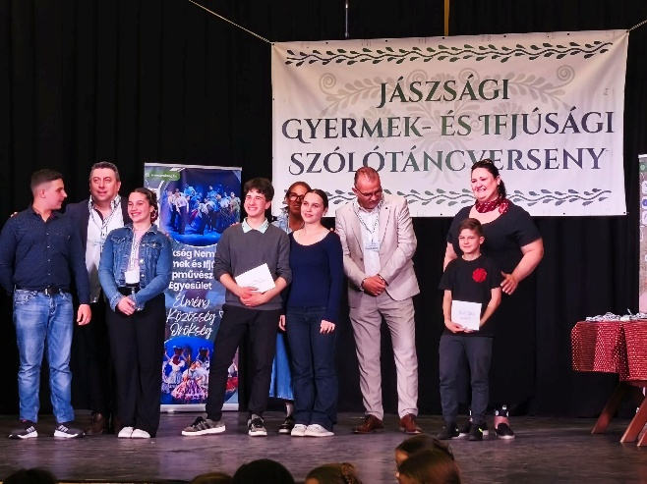
A jászsági gyermek szólótáncverseny kapcsán különösen fontosnak tartottuk, hogy a résztvevő fiatalok megfelelő körülmények között készülhessenek fel és léphessenek színpadra. Ennek érdekében támogatást nyújtottunk számukra: hozzájárultunk a szállásköltségekhez, hogy a versenyzők kipihenten, biztonságos és méltó körülmények között vehessenek részt az eseményen. Meggyőződésünk, hogy az ilyen jellegű támogatás nemcsak az adott megmérettetés sikeréhez járul hozzá, hanem hosszú távon is erősíti a fiatalok elköteleződését a népművészet iránt.

Örülünk, hogy segíthettünk, és szeretettel gratulálunk a sikerekhez!

